# 全局数据结构说明

## 常量

数据文件按功能模块设定，包括用户基本信息表、用户生理数据表、用户警报输出数据表、医生表。功能模块包括穿戴者信息管理模块、医生信息管理模块、个人数据上传模块和报警功能模块。

## 变量

包括数据文件名称及其所在目录、功能说明、具体变量等。

# 模块设计

## 用例图

个人健康管理系统分为两个重要的子系统，一个是前台客户端子系统，另一个是后台管理端子系统。前台客户端的子系统的功能主要是录入个人健康信息；后台管理端子系统的功能主要是管理用户健康信息，评价用户健康状况等功能。系统主要用例：

Web客户端

手机客户端

后台管理端

图 2‑1系统主要用例图

前台客户端主要提供用户个人信息的录入、存储、修改和查询等功能，客户端的用例图如图：

个人信息录入

个人信息储存

个人信息修改

个人记录更新

健康查询

图 2‑2客户端用例图

后台管理端主要提供管理人员使用的功能，它的功能分为用户管理、健康档案管理、信息导入、数据统计分析、健康评估报告、消息发送和系统管理等部分，每个登录者通过安全认证和权限认证登录系统，系统管理员分配给不同类型的用户不同的操作权限，根据相应的权限实现相应的功能。后台管理端用例如图:

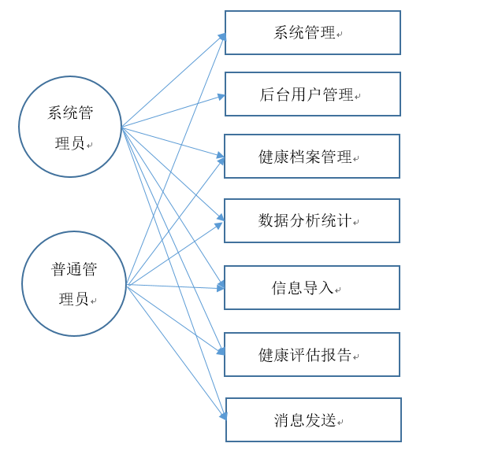

图 2‑3后台管理用例图

## 功能设计说明

个人健康护理软件系统

前台客户端

后台管理端

图 2‑4系统组成结构图

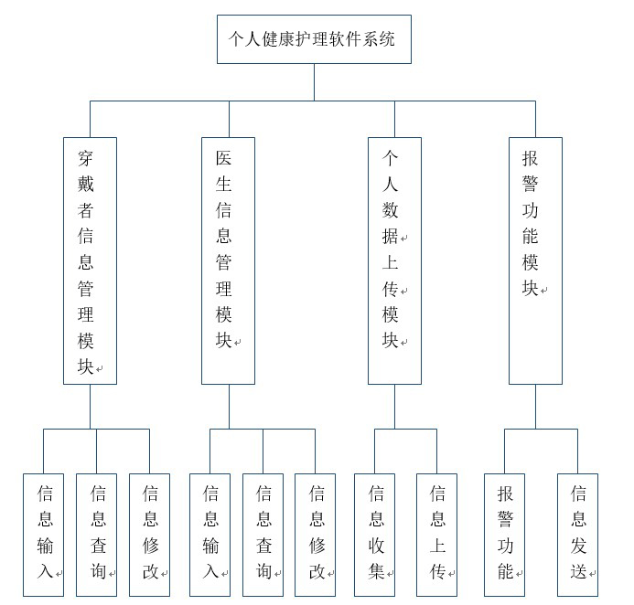

图 ‑5功能模块结构图

### 穿戴者信息管理模块

（1）结构设计图

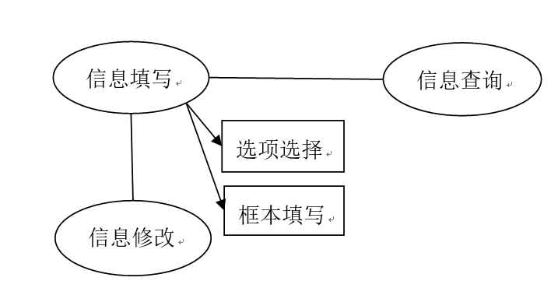

图 ‑6穿戴者信息管理模块结构图

（2）功能描述

在基础功能上：温度采集与分析:通过红外温度传感器测量人体温度值，实现对体温的检测，当体温超过37度时提出警示；脉搏信号采集与分析:将脉搏传感器置于被监护人的指尖处,经过A/D转换成数字信号,并计算出脉率值；加速度传感器数据采集与分析:通过加速度传感器获取XYZ三个方向的加速度值，并进行跌倒检测判断；通过ZigBee传输给上位机的协调器:将采集到的温度、脉搏、加速度值以及分析结果通过ZigBee无线传输给上位机的协调器，在上位机PC上显示结果。

扩展功能：实现基本功能后，可根据专业医学知识进行数据的综合分析，给予被监测者医疗建议。可以应用该系统组成多个节点的ZigBee网络，构成传感器网络，扩大使用范围。

（3）输入输出数据

输入数据为用户个人信息填入，如手机号、出生日期和身高等，输出数据为用户所需生理数据指标显示，以及标准指标对比情况。

（4）业务算法和流程

信息输入查询流程：

注册登录

录入个人

信息

健康查询

填写健康

问卷

执行健康

 计划

图 ‑7信息输入查询流程图

（5）数据设计

表 ‑1用户基本信息表

|  |  |  |  |
| --- | --- | --- | --- |
| 字段名 | 数据类型 | 字段长度 | 注释 |
| 病人账号 | Char | 10 | 主键 |
| 病人姓名 | Char | 20 |  |
| 性别 | Char | 10 | 只允许输入“男”或“女” |
| 年龄 | Int |  |  |
| 身高 | Int |  |  |
| 病历信息 | Varchar |  |  |

### 医生信息管理模块

（1）结构设计图

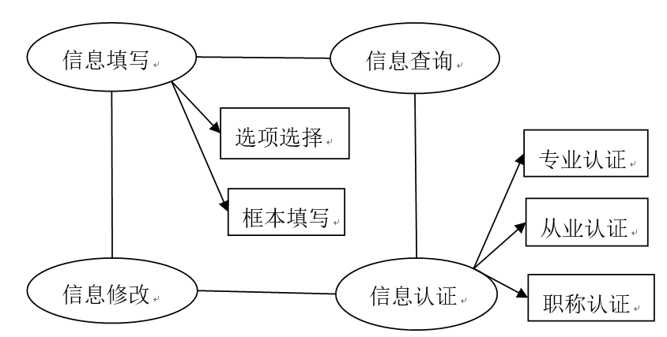

图 ‑8医生信息管理模块结构图

（2）功能描述

医生可以通过网络获取存放在数据库中的病人信息，并能够对病人的病症做出诊断与建议。

（3）输入输出数据

输入数据为医生填写的基本信息，为了保证医生身份的可信性，需要进行专业认证，上传医护人员从业资格证书或是医院在职证明。输出数据为医生身份成功登录见面

（4）业务算法和流程

医生信息认证管理流程：

注册登录

录入个人

信息

认证查询

专业认证

病人治疗

图 ‑9医生信息认证管理流程图

（5）数据设计

表 ‑2医生表

|  |  |  |  |
| --- | --- | --- | --- |
| 字段名 | 数据类型 | 字段长度 | 注释 |
| 工号 | Char | 10 | 主键 |
| 姓名 | Char | 10 |  |
| 性别 | Char | 10 | 只允许输入“男”或“女” |
| 医疗范围 | Varchar |  |  |

## 个人数据上传分析模块

（1）结构设计图

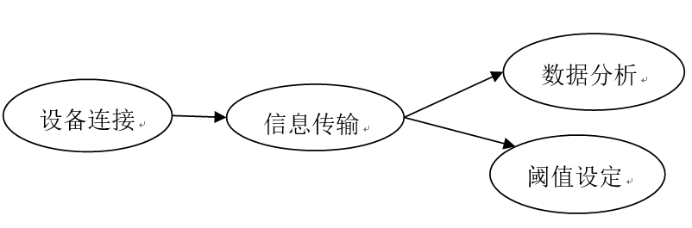

图 ‑10个人数据上传查询分析模块

（2）功能描述

通过穿戴式设备采集到的个人健康数据通过软件进行分类处理后上传至数据库管理系统。个人数据模块的数据在一定的时间间隔内会进行更新，以利于实时监控病人的健康状况，特别是使用者为老人以及幼儿时，能对及时发现突发状况并发出警报。

（3）输入输出数据

输入数据为直接实时上传的生理数据，输出数据为生理数据分析指标情况。

（4）业务算法和流程

数据接受上传流程：

创建客户端套接

请求连接服务器

创建文件流

发送数据到服务器

开始倾听

等待客户数据

接受数据

绑定服务器

地址和端口

创建服务器端套接

接受客户端连接请求

图 ‑11数据接受上传流程图

（5）数据设计

表 ‑3用户生理数据表

|  |  |  |  |
| --- | --- | --- | --- |
| 字段名 | 数据类型 | 字段长度 | 注释 |
| 病人账号 | Char | 10 | 主键 |
| 日期号 | Char | 10 | 外键 |
| 心率 | Int |  |  |
| 血压 | Int |  |  |
| 体温 | Int |  |  |
| 步数 | Int |  |  |
| 平均步频 | Int |  |  |
| 平均步幅 | Int |  |  |

### 报警功能模块

（1）结构设计图

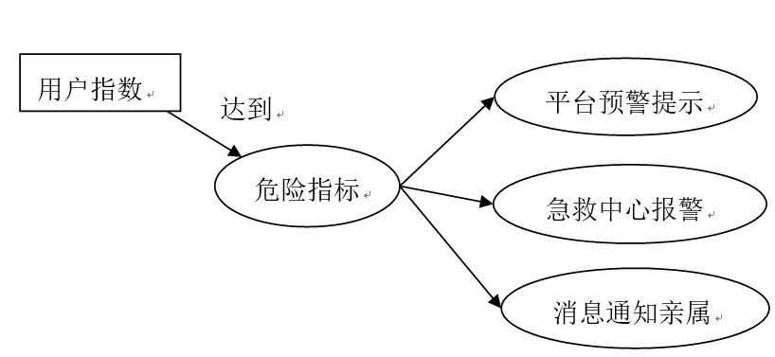

图 ‑12报警功能模块结构图

（2）功能描述

本系统经过建立网络、采集分析传感器数据等步骤最终通过串口发送到电脑上显示出来，能够让使用者很方便地进行实时观察。传感器上传的数据将会与标准数据进行对比，若不在健康值范围内将会发出警报。

（3）输入输出数据

（4）业务算法和流程

业务算法为警报风险评估多种方法，包括一般健康风险评估、疾病风险评估和健康功能评价。评估危险因素，帮助人们全面的认识健康风险，帮助并指导个体改正不良的健康行为，为此制定个体化的健康干预措施，甚至做出危险报警。

疾病风险评估流程：

疾病危险因素

参考病学研究成果

确定与疾病相关的危险因素

建立疾病风险评估模型

患病风险计算

风险评估结果

疾病风险评估报告

问卷设计

图 ‑13风险评估流程图

警报短信发生实现流程：

发送成功

发送失败

开始

串口初始化

并打开串口

输入要发送的手机号码和短信内容

选中要发送的目标手机号

发送短信

显示发送成功

结束

图 ‑14警报短信发生实现流程图

（5）数据设计

表 ‑4病人警报输出表

|  |  |  |  |
| --- | --- | --- | --- |
| 字段名 | 数据类型 | 字段长度 | 注释 |
| 病人账号 | Char | 10 | 主键 |
| 事件号 | Char | 10 | 外键 |
| 病人地址 | varchar | 20 | 不能为空 |
| 病人病史 | varchar | 20 | 不能为空 |
| 病人家人联系电话 | varchar | 20 | 不能为空 |
| 处理方式 | varchar | 20 |  |

表 ‑5风险水平表

|  |  |
| --- | --- |
| 相对风险 | 风险水平 |
| <0 | 远远低于一般人群（极低风险） |
| 0-0.5 | 显著低于一般人群（低风险） |
| 0.5<0.9 | 低于一般人群（较低风险） |
| 0.9<1.1 | 与一般人群相对（中等风险） |
| 1.1<2.0 | 高于一般人群（较高风险） |
| 2.0<5.0 | 显著高于一般人群（高风险） |
| >5.0 | 远远高于一般人群（极高风险） |

若用户上传实时生理数据大于风险指数1.1，依据风险水平表可以直接定义该用户健康风险水平为较高风险，此时需要警示提醒用户注意，并及时就医或者通知其家属注意照顾。

# . 接口设计

## 内部接口

在PACS中建立与病人的身体状况检查项目对照表，读取体检系统项目后翻译为PACS自身系统检查项目。在体检系统中建立体检人员检查项目视图，包含病人的姓名、性别、年龄、出生日期、监测项目等信息。通过定做的接口程序，实现了与PACS、LIS的集成，能直接读取PACS、LIS中的图像和检验数据。

## 外部接口

系统还预留了多种硬件外设接口（B超、心电图、骨密度仪等），可直接从硬件系统com口或者该仪器管理系统获得检验结果，避免了各种数据手工录入的错漏和重复，能形成完整的病例档案。

### 接口说明

为了保证对病人检查结果数据的完整性、独立性、安全性和经济性，选择一个合理的接口实现方式很关键。HPES是基于部队医院HIS的基础上开发的，通过LIS、PACS、PIS对HIS中检验、检查、病理等信息回写，实现数据集成共享。因此，接口实现方式选择了DLL程序调用方式。

### 调用方式

LIS、PACS、病理系统通过DLL程序调用的接口服务，把数据回写到医院的HIS中。本健康体检系统通过设计DLL程序调用方式的接口，提取医院HIS的检验、检验、病理等信息。这是一种被动数据写入方式，其主动性完全在接口服务的调用方，保证了数据独立性与安全性，实现了对接口设计的目标。

对与其他检查设备接口方式的选择，我们的设计理念是一致的，如TIM、骨密度、欧姆龙等体检设备的接口。这种接口设计方式便于医院健康体检系统对以后新型身体检查设备数据的集成，提高了程序的扩展性。

# 系统性能设计

## 逻辑结构设计

病人（账号、姓名、性别、年龄、体重、身高、病历信息）

病人生理数据（账号、日期号、心率，血压，体温，步数，平均步频，平均步幅）

病人警报输出（账号、事件号、病人地址，病人病史，病人家人联系电话、处理方式）

医生（工号、姓名、性别、医疗范围）

逻辑E-R图

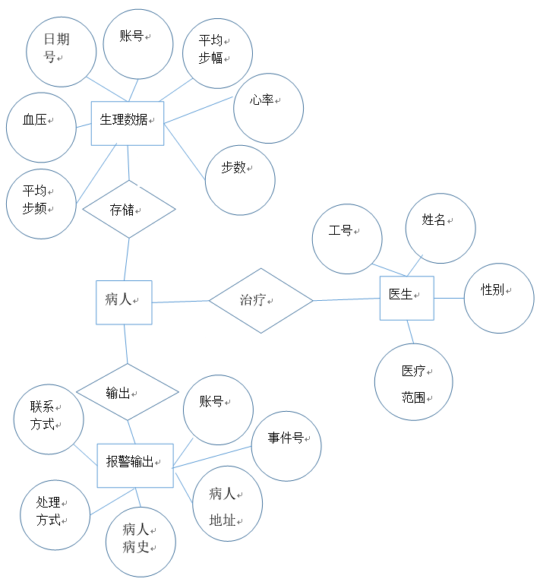

图 ‑1逻辑E-R图

## 物理结构设计

本系统所选用的DBMS为SQL SERVER,系统主要是维护4张数据表，如下图所示：

表 4‑1病人表

|  |  |  |  |
| --- | --- | --- | --- |
| 字段名 | 数据类型 | 字段长度 | 注释 |
| 病人账号 | Char | 10 | 主键 |
| 病人姓名 | Char | 20 |  |
| 性别 | Char | 10 | 只允许输入“男”或“女” |
| 年龄 | Int |  |  |
| 身高 | Int |  |  |
| 病历信息 | Varchar |  |  |

表 ‑2病人生理数据表

|  |  |  |  |
| --- | --- | --- | --- |
| 字段名 | 数据类型 | 字段长度 | 注释 |
| 病人账号 | Char | 10 | 主键 |
| 日期号 | Char | 10 | 外键 |
| 心率 | Int |  |  |
| 血压 | Int |  |  |
| 体温 | Int |  |  |
| 步数 | Int |  |  |
| 平均步频 | Int |  |  |
| 平均步幅 | Int |  |  |

表 ‑3病人警报输出表

|  |  |  |  |
| --- | --- | --- | --- |
| 字段名 | 数据类型 | 字段长度 | 注释 |
| 病人账号 | Char | 10 | 主键 |
| 事件号 | Char | 10 | 外键 |
| 病人地址 | varchar | 20 | 不能为空 |
| 病人病史 | varchar | 20 | 不能为空 |
| 病人家人联系电话 | varchar | 20 | 不能为空 |
| 处理方式 | varchar | 20 |  |

表 ‑4医生表

|  |  |  |  |
| --- | --- | --- | --- |
| 字段名 | 数据类型 | 字段长度 | 注释 |
| 工号 | Char | 10 | 主键 |
| 姓名 | Char | 10 |  |
| 性别 | Char | 10 | 只允许输入“男”或“女” |
| 医疗范围 | Varchar |  |  |

系统采用了SQL Server 进行数据存储，访问采用程序中内嵌SQL语句，通过ADO.NET,经过网络，使用SQL Server的协议进行数据传输。

## 系统响应时间

系统具有快速响应的特性，用户打开界面和提交事务的平均响应时间低于1.5秒。用户进行实时查询业务操作的数据处理时间低于5秒。

## 系统可靠性

系统具有较高的稳定性、综合可靠性包括从服务器、教师机运行到学员机中所有环节正常运行的概率

## 系统易用性

系统用户界面操作简洁、易用、灵活、、风格统一易学系统的用户帮助文档要求齐备，易于进行软件使用。充分考虑系统的易用性。

## 系统可维护性

系统中的各个设备均具有良好的可维护性，各部件可进行模块式拆装与调整，便于日常维护。同时具有较低的维护成本。

# 系统出错处理设计

## 出错输出信息

用户名错误：无此用户；

用户密码错误：密码错误，请检查你的密码是否正确；

管理员用户名错误：无此用户；

管理员密码错误：密用户未登录：请您登陆后在进行该操作；

密码错误，请检查你的密码是否正确；

## 出错处理对策

用户未登录，系统输出提示信息“请先登录再进行该操作”，并提供超链接返回登录页面；

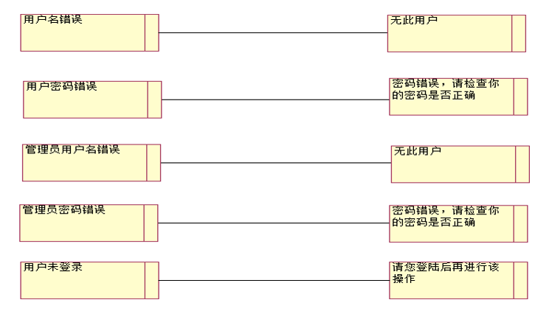

图 ‑1登录界面图